海风拂面。从秘鲁的泛美公路望向太平洋，浩渺烟波中，高大的岸桥整齐排列，防波堤如巨臂环绕，码头工人忙碌穿梭，崭新的钱凯港即将投入正式运营。
今年6月，习近平主席同秘鲁总统博鲁阿尔特会谈时专门提及这一共建“一带一路”重要合作项目：“双方要共同努力，确保钱凯港如期建成，成为中拉之间的陆海新通道，使‘钱凯到上海’真正成为一条促进中秘共同发展的繁荣之路。志合者，不以山海为远。跨越万里大洋，中秘两国在新时代书写着精诚合作、相知相亲的故事，为构建中拉命运共同体持续注入强劲力量。承载向海而兴的希望在进入钱凯市的公路入口处有座城市雕塑，造型为一条大鱼从海中腾跃而起。离雕塑不远，几十艘木制小渔船锚泊海面。以往，不少本地人只能希望首都利马多来些游客，包下自己的渔船出海游玩，以此增加些许收入。如今，巨港即将建成，人们热切期盼的是迈向富裕的崭新机遇。

23岁的当地居民鲁特·吉蒙内斯·巴赞告诉记者，几年来，从周边平整土地、开凿隧道到新的道路和立交桥连通泛美公路，她见证了港口修建全过程。“我相信这里将发生巨变，附近地区几代人的生活都会因钱凯港而改变。”钱凯港项目一期工程始建于2021年，包括4个码头泊位，港口能停靠18000标准箱的超大型集装箱船，可实现近期每年100万、远期150万标准箱的设计吞吐能力。
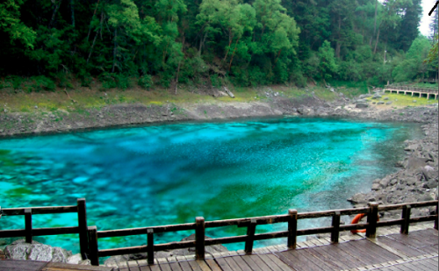
秘鲁经济学家预计，钱凯港每年将给秘鲁创造相当于国内生产总值1.8%的经济效益。钱凯港的建设总共将创造约1300个直接就业岗位和约8000个间接就业岗位。 吉娜·潘多是钱凯本地人，在中国港湾钱凯项目部负责维护社区关系。潘多说，当地人对项目的信任与期望随着钱凯港建设的不断推进而与日俱增。不少人获得了一份稳定工作，一些企业在当地修建足球场、举办文化活动，本地居民的生活质量得到显著提升。

工程师奥马尔·阿拉约参与了中铁十局在钱凯港的隧道项目。在他看来，钱凯港为秘鲁打开又一扇通往世界的大门，带来“黄金机遇”。中国企业在钱凯港建设过程中引入远控自动化装卸设备、电动智能卡车及5G通信设备，致力于把钱凯港打造成低碳绿色、数字智能的现代化港口。

